Những thực phẩm “cấm kỵ” với người bệnh trĩ
Chế độ ăn uống không lành mạnh có thể là một trong những nguyên nhân gây ra bệnh trĩ. Những loại thực phẩm sau đây tuyệt đối không nên sử dụng khi bạn đang mắc phải căn bệnh “dở khóc dở cười” này.
Như chúng ta đã biết, cơ thể của mình sẽ là “bằng chứng sống” cho rất nhiều căn bệnh mà chúng ta mắc phải. Nếu bạn mắc bệnh trĩ, điều này chứng tỏ bạn đang sử dụng các loại thực phẩm không tốt cho sức khỏe và có một lối sống không khoa học. Do vậy bạn cần phải cải thiện chúng và tránh xa các loại thực phẩm sau nếu không muốn bệnh nặng hơn.
Đồ uống chứa nhiều chất kích thích
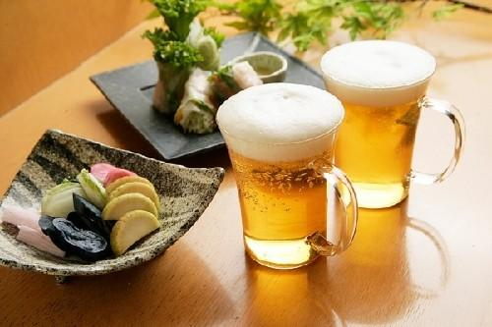
Các loại đồ uống như cà phê, rượu bia là một trong những nguyên nhân gây ra bệnh trĩ, bởi theo Đông y, chất cồn và các men rượu sẽ làm cho nội tạng dễ bị tích nhiệt, lâu dần sẽ chuyển xuống hậu môn gây ra bệnh trĩ.
Không chỉ vậy, uống nhiều cà phê và bia rượu sẽ làm cho cơ thể bị mất nước gây ra tình trạng phân khô, táo bón, đồng thời chúng sẽ làm tổn thương niêm mạc trực tràng, hậu môn làm cho niêm mạc sưng huyết, gây cản trở quá trình máu trở về tĩnh mạch từ đó gây ra bệnh trĩ.
Do vậy những người bị bệnh trĩ nên hạn chế uống cà phê và các chất kích thích có nhiều cồn để đảm bảo chức năng cho hệ tiêu hóa và không bị bệnh.
Trứng gia cầm
Mặc dù rất tốt cho sức khỏe thế nhưng ít ai biết rằng, ăn nhiều chứng có thể là một trong những nguyên nhân gây ra bệnh trĩ. Trong trứng gia cầm có chứa nhiều protein và rất giàu chất béo, không chỉ vậy trứng có chứa rất ít chất xơ, mà chất xơ vô cùng quan trọng để giúp cho quá trình tiêu hóa được đảm bảo.
Ăn nhiều trứng hàng ngày có thể gây ra bệnh táo bón, gây đầy bụng, khó tiêu, lâu ngày có thể gây ra bệnh trĩ vô cùng nguy hiểm, cần phải hạn chế ăn trứng để đảm bảo sức khỏe.
Gia vị cay
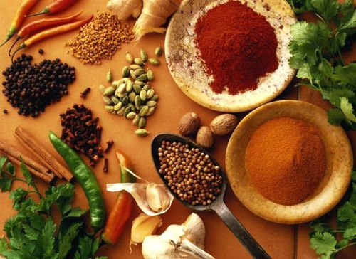
Theo lời khuyên của các bác sĩ, những người bị bệnh trĩ tuyệt đối không nên ăn đồ cay như ớt, tiêu, mù tạt, gừng tươi…Những loại thực phẩm có nhiều chất cay thường là những loại thực phẩm có tính nóng, do vậy khi hấp thụ vào cơ thể, các loại thực phẩm này sẽ làm cho cơ thể bị tăng huyết áp, gây đổ mồ hôi, nếu bạn hấp thụ quá nhiều chúng sẽ làm cho cơ thể bạn bị nóng trong người, từ đó gây ra bệnh táo bón, phân cứng, gây đau rát khi đi vệ sinh, rất có thể sẽ bị ra máu trong khi bạn đi ngoài, từ đó sẽ gây ra bệnh trĩ.
Các loại đồ ăn chiên rán
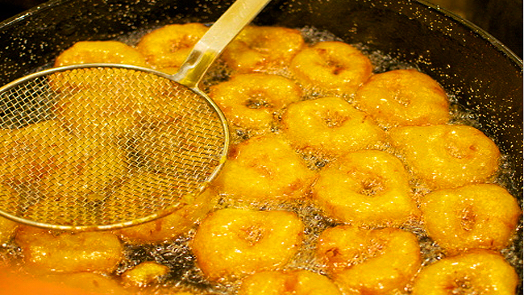
Lượng dầu mỡ có trong đồ chiên rán cũng có thể là một trong những nguyên nhân gây ra bệnh trĩ. Khi bạn nạp một lượng dầu mỡ vào cơ thể, chất béo có trong đồ chiên rán sẽ làm cho gan của bạn không kịp hoạt động và đào thải các chất độc tố ra bên ngoài, đồng thời làm cho bạn bị đầy bụng, khó tiêu và có thể gây ra các bệnh về đường tiêu hóa trong đó có bệnh trĩ.
Cần phải hạn chế ăn đồ chiên rán nếu cơ thể bạn bắt đầu có dấu hiệu khó tiêu, không nên sử dụng các loại đồ rán đã chiên lại nhiều lần và không nên dùng loại dầu ăn đã nhiều lần chế biến.
Thịt đỏ
Thịt đỏ cũng giống như trứng có thể gây táo bón bởi chúng có nhiều protein và chất béo, dễ gây khó tiêu và đầy bụng, đồng thời không có chất xơ, do vậy khi chế biến thịt đỏ người ta thường kèm theo với salad hoặc rau ăn kèm, vừa có tác dụng không gây bị ngấy, vừa tăng cường chất xơ để tránh bệnh táo bón lâu ngày và gây ra bệnh trĩ.
Đồ ngọt
Trong đồ ngọt có nhiều đường, ăn nhiều đồ ngọt như bánh kẹo sẽ làm tăng lượng đường trong máu làm tắc động mạch vành, không chỉ vậy nó còn gây táo bón và tăng phản ứng hậu môn, khiến cho người bệnh dễ dàng bị sa búi trĩ nhanh và nặng hơn, cần phải hạn chế ăn đồ ngọt để đảm bảo bệnh không có cơ hội phát triển.
Các loại thực phẩm hàng ngày chúng ta sử dụng nhưng ít ai biết rằng chúng có thể là một trong những nguyên nhân chính gây ra bệnh trĩ, do vậy cần phải điều chỉnh đúng cách để có một cuộc sống khỏe.

